ТЕСТЫ
СТАРШЕЕ ЗВЕНО
Вопрос 1. На картинке изображены дорожные знаки. Какой из них означает, что движение для пешеходов запрещено?
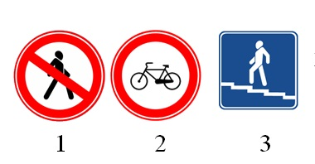
Варианты ответов:
А) 1
Б) 2
В) 3

Вопрос 2. На картинке изображены дорожные знаки. Какой из них означает стоянку автотранспортных средств?
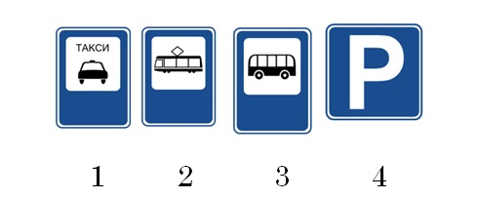
Варианты ответов:
А) 1
Б) 2
В) 3
Г) 4

Вопрос 3. На картинке изображены дорожные знаки. Какой из них означает пешеходный переход?
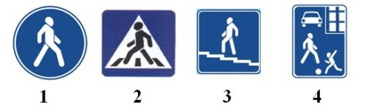
Варианты ответов:
А) 1
Б) 2
В) 3
Г) 4

Вопрос 4. На картинке изображены дорожные знаки. Какой из них означает запрет на движение велосипедов?
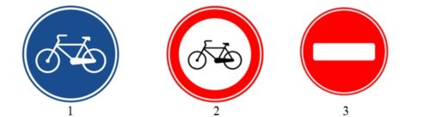
Варианты ответов:
А) 1
Б) 2
В) 3

Вопрос 5. На картинке изображен дорожный знак. Что он означает?
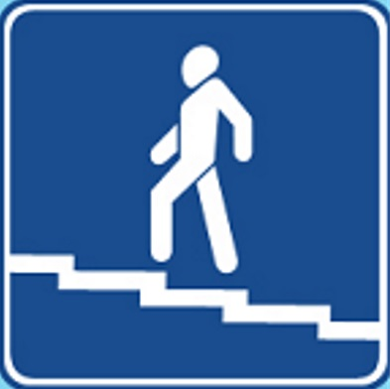
Варианты ответов:
А) подземный переход
Б) надземный переход
В) выход из подземного перехода
Г) вход в здание по лестнице

Вопрос 6. На картинке изображена некоторая ситуация. Как пешеходам не следует переходить проезжую часть?
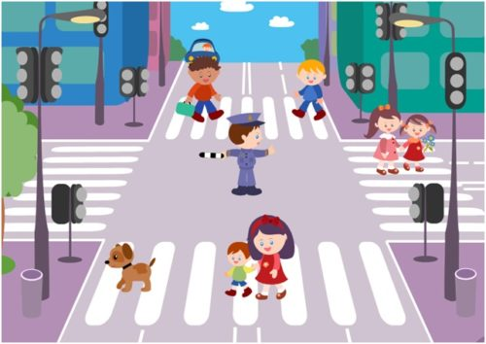
Варианты ответов:
А) в любом месте, еде есть пешеходный переход
Б) перед и за регулировщиком
В) все ответы верны
Г) правильных ответов нет

Вопрос 7. На картинке изображена некоторая ситуация. С какой стороны от регулировщика запрещено переходить проезжую часть?
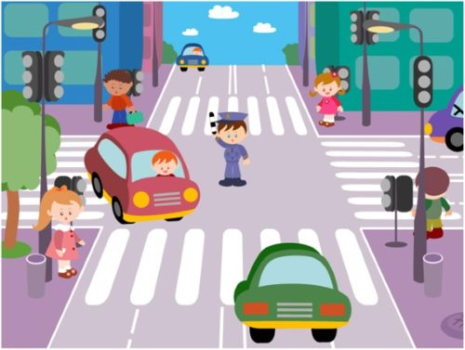
Варианты ответов:
А) перед и за регулировщиком
Б) в любом месте по «зебре»

Вопрос 8. На картинке изображен дорожный знак. К какой группе знаков он относится?
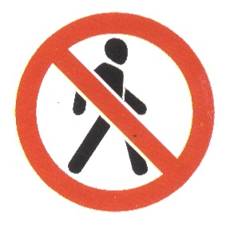
Варианты ответов:
А) Запрещающий
Б) Предупреждающий
В) Знаки приоритета

Вопрос 9. Как правильно обходить трамвай?
Варианты ответов:
А) только сзади
Б) только спереди
В) по ближайшему пешеходному переходу
Г) без разницы, все ответы верны

Вопрос 10. Как правильно обходить троллейбус и автобус?
Варианты ответов:
А) только сзади
Б) только спереди
В) по ближайшему пешеходному переходу
Г) без разницы, все ответы верны

